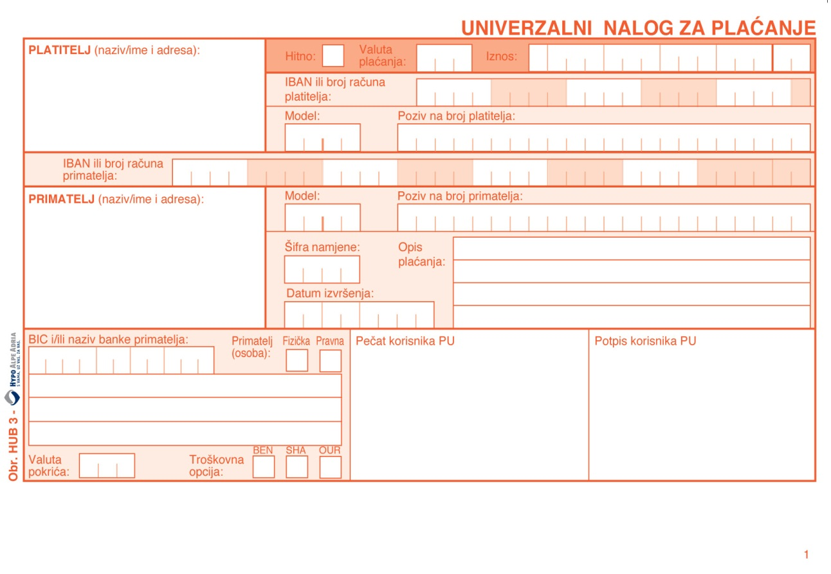
SPLIT

EUR 6 0 0 , 0 0

H R 1 2 1 0 0 1 0 0 5 1 8 6 3 0 0 0 1 6 0

6 5 7 0 0 5 - 3 0 2 - 5 1 8 5 3 – 2 3 0 2
Državna vatrogasna škola I. dio školovanja
IME I PREZIME POLAZNIKA

ODJEL– SPLIT

Primatelj: Državna vatrogasna škola
IBAN: HR1210010051863000160

model plaćanja HR65
Poziv na broj 7005-302-51853-2302

IZNOS: 600,00 eura

OPIS PLAĆANJA: 1. dio školovanja – Ime i prezime polaznika

NAPOMENA
Obavezno upisati točne brojeve s računa te ime i prezime polaznika za kojeg se uplaćuje školarina.
Ako se ne upišu točni brojevi, uplata neće biti vidljiva te će se smatrati da uplata nije izvršena.

